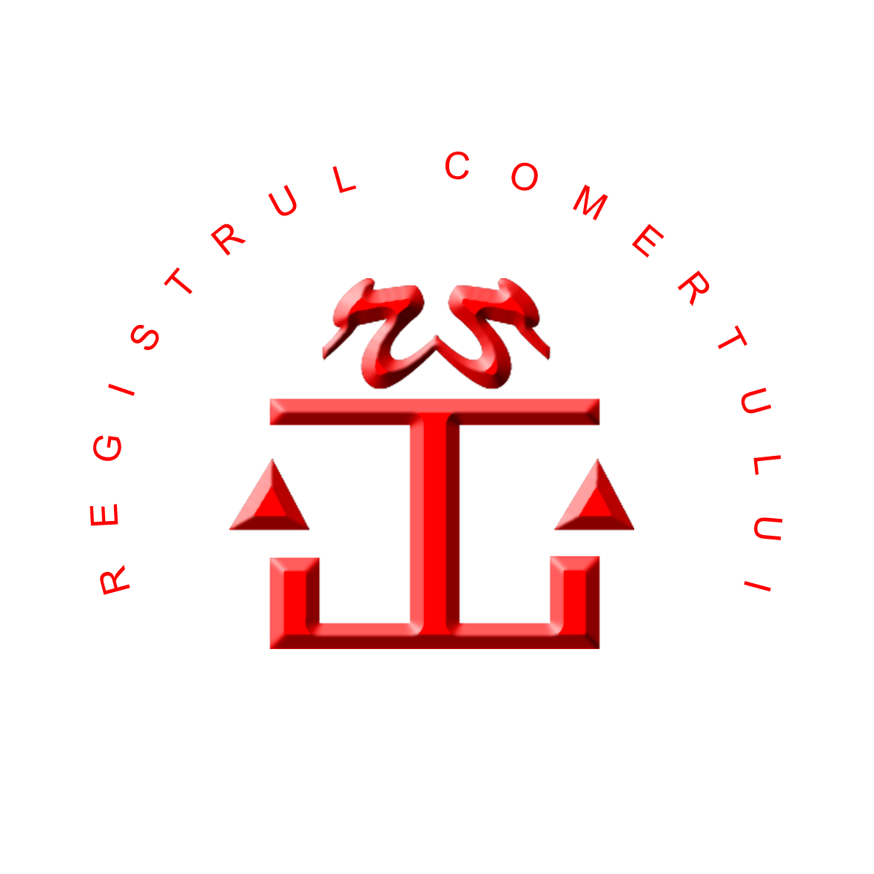
MINISTERUL JUSTIŢIEI
OFICIUL NAŢIONAL AL REGISTRULUI COMERŢULUI

Bucureşti, Bd. Unirii nr. 74, Bl. J3b, tronson II+III, sector 3; Telefon: +40 21 316.08.04, 316.08.10; Fax: +40 21 316.08.03; Cod poştal: 030837
Website: www.onrc.ro; E-mail: onrc@onrc.ro; Cod de identificare Fiscală: 14942091;

Nr. DTI/188/12.06.2014

Aprobat,
Silvia – Claudia MIHALCEA

Director General |  | Vizat
 |  | Goergeta BĂLAN
 |  | Director Direcţia Economică

Referat de necesitate

Ref: Necesitatea de extindere şi protejare continuă a datelor de interes din sistemul de e-Guvernare implementat în cadrul proiectului “Servicii on-line (de e-guvernare) oferite de Oficiul Naţional al Registrului Comerţului (ONRC) pentru comunitatea de afaceri prin intermediul unui portal dedicat”.

Activitatea principală susţinută de noul sistem informatic integrat este activitatea de bază a ONRC şi constă în prestarea serviciului public de ţinere a registrului comerţului şi de efectuare a publicităţii legale a actelor şi faptelor comercianţilor, precum şi efectuarea procedurii de citare şi publicitate a procedurilor de insolvenţă, solicitări procesate prin ghişeu, poştă şi prin mediile online. Noul sistem informatic integrat acoperă activităţile curente ale fiecărui registru la nivel teritorial cât şi activităţile desfăşurate la nivel central.

ONRC asigură înmatricularea persoanelor juridice, persoanelor fizice autorizate, întreprinderilor individuale şi întreprinderilor familiale, atribuindu-le acestora numărul de ordine din Registrul Comerţului, pe care îl asociază codului unic de înregistrare emis de Ministerul Finanţelor Publice. Ulterior, consemnează toate modificările şi toate raportările legale ale persoanelor juridice, persoanelor fizice autorizate, întreprinderilor individuale şi întreprinderilor familiale, astfel încât să asigure înregistrarea ultimelor date legale.

Fiind gestionarul unuia dintre cele mai importante registre naţionale, ONRC are obligaţia de a pune la dispoziţia tuturor celorlalte instituţii publice sau private sinteze ale înregistrărilor pe care le-a efectuat. Tot în calitate de gestionar al bazei de date despre societăţile comerciale din România, are obligaţia de a furniza date statistice către instituţiile publice care au dreptul de a folosi în scopuri proprii acest tip de informaţii.

În ceea ce priveşte oficiile registrului comerţului de pe lângă tribunale (ORCT) care îşi au sediile în municipiile reşedinţă de judeţ, acestea asigură serviciile publice de înregistrare şi modificare a datelor societăţilor comerciale în teritoriu, ţinând cont că principala verigă administrativă a României rămâne judeţul.

Prin urmare, funcţia de ghişeu a registrului comerţului este asigurată la nivel judeţean, astfel încât accesul la serviciul public să se facă fără eforturi mari, pentru rezidenţii din perimetrul unităţii administrativ - teritoriale. ORCT-ul face o primă procesare a informaţiilor şi asigură înregistrarea omogenă a acestora după care, aceste informaţii pot fi trimise spre înregistrare după o aprobare legală. ORCT-ul mai are şi misiunea de a asigura sincronizarea accesului la informaţii cu celelalte instituţii existente la nivel judeţean cum ar fi: Consiliile locale, Consiliul Judeţean şi instituţiile descentralizate ale ministerelor.

În prima etapă s-a avut în vedere implementarea unei soluţii informatice integrate moderne care să transpună activitatea existentă cu impact minim asupra activităţilor curente dar în acelaţi timp să asigure o deschidere a sistemului informatic către servicii moderne de tip „online”, de colaborare şi interconectare cu alte instituţii interesate.

Astfel, prin implementarea proiectului mai sus menţionat, a fost asigurată o infrastructura hardware scalabilă, software de bază şi aplicativ deschis şi modular, corespunzător proceselor şi activităţilor existente, la nivel local şi central urmând ca apoi pe măsura necesităţii adaptării şi susţinerii acestuia la mediul dinamic al cerinţelor mediului de afaceri, cetăţenilor, administraţiei publice acesta să fie optimizat şi adaptat corespunzător astfel încât să răspundă nevoilor de date şi informaţii în continuă creştere a solicitanţilor. Toate cerinţele solicitate în cadrul proiectului “Servicii on-line ( de e-Guvernare ) oferite de ONRC pentru comunitatea de afaceri prin intermediul unui portal dedicat” finanţat din fonduri structurale au fost implementate cu success.

Datele/informatiile sunt in prezent un element comun pentru orice companie. Informatiile in format electronic se aduna in interiorul companiilor in cantitati din ce in ce mai mari in fiecare an. Acest lucru a condus intr-un mod evident la presiuni din ce in ce mai mai mari asupra departamentelor IT, crescand responsabilitatile cu privire la stocarea si siguranta acestora. Astfel, principalele actiuni asupra informatiilor, in afara de utilizarea cat mai eficienta a acestora, sunt backup-ul si arhivarea datelor. Desi diferite ca si concept, cele 2 procese au la baza o zona comuna de aplicabilitate si de tehnologie. Exista totusi si diferente intre cele 2 procese care vor fi explicate mai jos. Astfel, notiunea de backup (copie de siguranta) este folosita in principal pentru a recupera datele dintr-un anumit moment (in general in urma unui dezastru) si a putea continua activitatea companiei intr-un anumit interval de timp dupa producerea evenimentului.
Principalii indicatori pentru procesul de backup sunt:
- RPO - Recovery Point in Time – reprezinta momentul din trecut pentru care avem o copie de siguranta. Acest indicator se poate spune ca reprezinta si cantitatea de informatie la care se poate renunta in cazul unui eveniment. De exemplu, un RPO de 24 de ore specifica faptul ca datele din ultimele maxim 24 de ore pot fi considerate pierdute iar procesul de recovery se bazeaza pe o copie veche de maxim 24 de ore. Pentru recuperarea datelor pierdute se utilizeaza metode alternative (reintroducerea manuala dupa documentele primare)
- RTO - Recovery Time Objectives – reprezinta timpul in care datele sunt restaurate in configuratia specificata de RPO. Cu alte cuvinte, RTO reprezinta timpul de inactivitate IT acceptat pentru companie. De exemplu un RTO de 6 ore reprezinta faptul ca timpul in care sistemele devin din nou funtionale si accesibile utilizatorilor cu informatiile disponibile conform RPO este de maxim 6 ore.
Bineinteles, exista si situatii in care se doreste restaurarea unei copii de siguranta in diferite scopuri de testare.
Perioada in care se executa procesul de backup se numeste backup window. Sistemele care sunt in aceasta perioada pot fi on-line sau off-line din punct de vedere al utilizatorilor. In prezent, majoritatea sistemelor sunt supuse procesului in timp ce sunt disponibile utilizatorilor. Sistemul de backup asigura mecanisme de consistenta a datelor (la nivel de filesystem si chiar la nivel de aplicatie). Procesul de backup impacteaza in general performantele sistemului protejat si de aceea se urmareste diminuarea si scoaterea ferestrelor de backup in afara procesului de productie (de exemplu, noaptea, in zilele nelucratoare etc)
Exista mai multe tehnici de back-up prin care se urmareste balansarea indicatorilor mentionati mai sus, a performantelor sistemelor, a spatiului de stocare etc. Astfel, au fost definite mai multe tehnici si anume:
- Full backup – o copie identica a originalului. Necesita spatiu de stocare maxim. Fereastra de back-up lunga. Timp de restaurare minim.
- Incremental backup – se salveaza diferentele fata de ultimul backup incremental sau full. Necesita spatiu de stocare minim. Fereastra de back-up mica. Timp de restaurare maxim.
- Differential backup – se salveaza diferentele fata de ultimul backup full . Necesita spatiu de stocare mediu. Fereastra de back-up mica. Timp de restaurare mediu.
Copiile de siguranta au o perioada de retentie limitata si se pastreaza mai multe generatii ale acestora (de exemplu: 10…12 saptamani, 6 full backup etc). Dupa periaoda de retentie, generatia de back-up expirata este stearsa.

Momentan, exista o multime de device-uri pe piata. Acestea sunt prezentate ca unitati independente operate manual sau ca librarii de benzi mecanizate si automatizate care contin mai multe capete de scriere/citire, o magazie de benzi care sunt manipulate robotizat.
Spre deosebire backup, arhivarea este destinata pastrarii indelungate a informatiei. Astfel, un backup full care are o perioada de retentie infinita (nu expira) poate fi numit ca fiind o arhiva. Arhivarea se poate face atat pe medii de tip CD/DVD cat si pe benzi.
In timp, au fost dezvoltate diverse tehnici prin care s-a urmarit optimizarea si securizarea proceselor de backup din toate punctele de vedere. Printre acestea putem enumera:
- Imbunatatirea backup-ului clasic pe banda (D2T) prin solutii alternative de salvare a datelor pe discuri (D2D sau D2D2T) prin care s-au diminuat consistent ferestrele de backup
- Compresia datelor – obiectivul fiind diminuarea amprentei de stocare necesara
- Deduplicarea datelor – cu un obiectiv similar compresiei (diminuarea spatiului de stocare)
- Compresia transportului datelor prin retea – care are ca efect diminuarea treficilui de retea
- Criptarea datelor atat in procesul de transport cat si in procesul de stocare
- Au fost dezvoltate mecanisme complexe de asigurare a consistentei datelor
Pentru situatiile de dezastru au fost dezvoltate diverse mecanisme de asigurare a redundantei geografice a datelor. Astfel, exista sisteme de replicare la distanta (sincrone si asincrone) la nivel hardware cat si la nivel software in cadrul sistemelor de fisiere sau chiar la nivel de aplicatie/baza de date. De asemenea, copiile de siguranta pot fi duplicate si pastrate in locatii geografice diferite. De regula în institutiile cu activitate critică sunt reglementate foarte drastic in ceea ce priveste asigurarea continuitatii activitatii in caz de dezastre.
Pentru aplicatiile critice la care se urmareste minimizarea RPO si RTO au fost dezvoltate concepte si mecanisme de tip Continuous Data Protection (CDP) -protejarea continua a datelor- precum APIT recovery (Any Point In Time Recovery) prin care se poate obtine recuperarea la orice moment anterior a informatiilor, granularitatea procesului putand ajunge la nivelul secundelor.
De asemenea, necesitatea restaurarii rapide a serverelor a condus la dezvoltarea mecanismelor de tip bare metal recovery. Astfel, se vor face periodic copii de siguranta ale imaginilor discurilor sistem ale serverului urmand ca recuperarea sa fie facuta intr-un timp extrem de scurt, fara a mai fi nevoie reinstalarea si reconfigurarea acestora.
Arhitectura clasica a sistemelor de backup presupune transportul informatiilor de la sursa la destinatie prin intermediul retelei (LAN/WAN). Avand in vedere cresterea continua a volumului de date care trebuie protejat (se estimeaza o crestere medie general anuala de circa 20% ) a fost necesara identificarea unor mecanisme alternative de evitare a retelei. Astfel, utilizarea SAN (Storage Area Network) a devenit din ce in ce mai apreciata in mediile enterprise care transporta cantitati mari de date. Au fost de asemenea dezvoltate protocoale avansate de transport al datelor si management al deviceurilor din SAN –NDMP (Network Data Management Protocol)
In ultimii ani, virtualizarea a devenit un concept din ce in ce mai utilizat. Sistemele de backup s-au adapatat acestei tendinte si existe in prezent mecanisme complexe de protejare a mediului virtual. Procesul de restaurare a fost de asemenea dezvoltat si au aparut concepte de restaurate granulara a datelor si chiar de restaurare a unui backup din mediul fizic (de exemplu un bare metal recovery) in mediul virtual.
Mai nou au aparut concepte de Cloud Backup. Aceste servicii se extind cu succes in zona companiilor mici pentru care achizitionarea acestui serviciu este de obicei mult mai ieftin decat contruirea unei infrastructuri complexe de backup.

Fata de functionalitatile existeme in cadrul sistemelor informatice existente ale ONRC, solutia de extindere şi protejare continuă a datelor de interes din sistemul de e-Guvernare trebuie sa aiba cel putin urmatorele caracteristici:
- Sa suporte toate modelele de backup/restaurare (full, incremental, differential) precum si functie de consolidare a backup-urilor incrementale.
- Pentru a se putea alege o varianta adaptata cerintelor noastre solutia va trebui sa ofere o flexibilitate crescuta in modelul de licentiere :
  - licentiere standard pe server, clienti, deviceuri, module etc
  - licentiere volumetrica a datelor care vor fi protejate
- Utilizarea produsului trebuie sa se faca de catre operatorii printr-o intergata grafica intuitiva. Pentru job-uri customizate, administratorul trebuie sa se poata interfata la CLI (command line interface).
- Solutia trebuie sa aiba o arhitectura modulara care sa asigure dezvoltarea acesteia in timp prin adaugarea unor diverse componente.
- Acestea trebuie sa extindă soluţia existentă, astfel incat rezultatul sa fie extinderea functionalitatilor pentru asigurarea copiilor în deplină siguranţă la mare distanţă.
- De asemenea, estimand o crestere medie a datelor pe care trebuie sa le protejam, solutia va trebui sa permita un grad inalt de scalabilitate.
- Solutia trebuie sa aiba disponibili agenti si module specializate pentru interfatarea atat cu mediul virtual cat si cu mediul fizic. Avand in vedere platformele disponibile cat si pe cele pe care le avem in vedere pentru dezvoltarile ulterioare, aplicatia trebuie sa suporte platforme eterogene (Windows, Unix, Linux).
- De asemenea, solutia de backup trebuie sa dispuna de suport la nivel de aplicatie sau baza de date (in special pentru Oracle).
- Utilizatorul, in functie de drepturile de acces pe care le primeste, trebuie sa aiba la dispozitie un planificator avansat de task-uri de backup, restaurare sau raportare.
- Securitatea si controlul accesului utilizatorilor trebuie asigurat in mod nativ de catre solutia care va fi achizitionata
- Pentru diminuarea ferestrelor de backup, aplicatia va pune la dispozitie solutii de backup disk-to-disk (VTL sau alta tehnologie) care vor fi prezentate ca o solutie software integratala pachet cu hardware-ul.
- Dispozitivele de backup trebuie sa permita o distribuite teritoriala pentru a se evita efectuarea de backup-uri prin reteaua WAN.
- Pentru diminuarea spatiului de stocare, solutia va dispune de mecanisme avansate si configurabile de copresie a datelor.
- De asemenea, solutia propusa trebuie sa aiba disponibila o functie de eliminare a redundantei datelor (deduplicare). Functia de deduplicare trebuie sa fie de preferat in mod off-line (configurabil in afara ferestrei de backup) si la un nivel maxim al eficientei – bit/bloc variabil.
- Solutia trebuie sa genereze rapoarte cu privire la operaţiunile de salvare / restaurare

Cerinte speciale necesare extinderii şi protejării continue a datelor de interes din sistemul de e-Guvernare:
- Pentru scenarii de disaster recovery, solutia de backup va dispune de module specializate de backup/restaurare Bare Metal a serverelor Linux sau Windows. Procesul de backup trebuie sa se execute transparent pentru utilizator, fara a fi necesara oprirea serverelor (hot/live backup).
- Pentru datele considerate critice, solutia va asigura atat protejarea continua a datelor (CDP) cat si restaurarea la cerere a acestora. Astfel, solutia trebuie sa dispuna de mecanisme eficiente de e a restaura la un punct in timp anterior unui defect, o baza de date (Oracle) sau sistemul de fisiere in intregimea lui sau doar o parte a sa.
- Protectia continua a datelor va fi o solutie complementara a solutiei de backup prin care se va putea obtine eliminarea completa a ferestrelor de backup
- Restaurarea datelor trebuie sa se faca instantaneu si sa se asigure prioritizarea restaurarii datelor pe care le solicita utilizatorii. Astfel, indicatorii SLA: RTO (recovery time objectives) si RPO (recovery point objective) trebuie sa fie de ordinul secundelor sau zecilor de secunde.
- Solutia va permite implementarea unei arhitecturi clusterizate.
- Solutia va permite replicarea datelor pentru situatiile de de tip disaster recovery.
- Solutia CDP va permite restaurarea granulara a obiectelor protejate (fisiere, email-uri etc).

Alte cerinţe nefuncţionale necesare extinderii şi protejării continue a datelor de interes din sistemul de e-Guvernare:
- Furnizorul trebuie sa asigure urmatoarele activitati:
  - Instalarea solutiei
  - Configurarea solutiei pe baza cerintelor beneficiarului
  - Transferul de cunostinte privind utilizarea si administrarea solutiei
- Instalarea si configurarea trebuie facute de personal specializat, certificat de producator.
- Transferul de cunostinte trebuie facut de instructori specializati, certificati de producator.
- Livrabilele vor contine in mod obligatoriu:
  - Ghidul personalizat de instalare
  - Ghidul personalizat de configurare
  - Ghidul personalizat de operare si administrare. Acest ghid va fi utilizat in cadrul sesiunilor de transfer de cunostinte
- Toate livrabilele trebuie sa fi in limba romana.
- Sesiunile de transfer de cunostinte sa fie efectuate in limba romana

Obiectivul contractului.
Odată cu implementarea sistemului informatic integrat ONRC, de e-Guvernare, prin utilizarea tehnologiilor noi care stau la baza acestuia apare necesitatea extinderii de urgentă a protejării continue a datelor de interes din sistemul de e-Guvernare în vederea îmbunătăţirea proceselor de lucru inter-instituţionale oferite de ONRC precum şi a activităţilor interne a ONRC.

Obiectivul principal este acela de a asigura o disponibilitate ridicată a datelor de interes din sistemul de e-Guvernare, respectiv necesitatea minimizării idicatorilor de RPO şi RTO privind disponibilitatea datelor din sistemul actual de e-Guvernare pentru a răspunde următoarelor cerinţe:
- Asigurarea disponibilităţi datelor la nivel central si local prin mecanisme de protejare continuă a datelor în timp real
- Minimizarea discontinuităţilor în replicarea datelor din bazele de date SII al ONRC către diverse sisteme informatice de la nivel naţional

Pentru asigurarea extinderii şi protejării continue a datelor de interes din sistemul de e-Guvernare şi a menţinerii sincronizării real-time a bazelor de date între SII al ONRC către sisteme informatice de la nivel naţional a fost necesară realizarea unei analize în mediul de producţie care să asigure un raport optim de protejare continuă a datelor cu resurse minime, atât în situaţii normale, cât şi în situaţii limită (volume foarte mari de date în intervale scurte, generate de refacerea datelor în caz de incident, cât şi de numărul foarte mare de tranzacţii generat de activităţile din online şi backoffice). Astfel, au fost analizate mai multe instrumente recomandate pentru bazele de date Oracle.

În urma finalizării procesului de testare, s-a constatat ca, atât în situaţii normale, cât şi în situaţii limită, produsul SmartBackup StartBundle – Oracle Unix Enterprise Edition satisface condiţiile tehnice de extindere şi protejare continuă a datelor de interes din sistemul de e-Guvernare necesare protejării datelor in timp real a datelor ONRC.

Obiectivele secundare asigură îmbunătăţirea atât a proceselor de lucru inter-instituţionale oferite de ONRC, cât şi a activităţii interne a ONRC din sistemul actual de e-Guvernare, determinate de:
- Replicarea continua a datelor din bazele de date SII al ONRC către alte instituţii cu care ONRC are încheieate acorduri de colaborare corespunzătoare (MF-DGTI, etc.)
- Continua îmbunătăţire a activităţii ONRC prin optimizarea fluxurilor interne de lucru

Pentru asigurarea extinderii şi protejării continue a datelor de interes din sistemul de e-Guvernare şi a menţinerii sincronizării in timp real a bazelor de date între SII al ONRC de la nivel local şi central către alte sisteme informatice de la nivel naţional este necesara asigurarea unei solutii tehnice uniforme cat si asigurarea unui suport tehnic unitar atât al solutiilor de protejare cât şi al soluţiei de replicare a datelor implementate in cadrul SII al ONRC.

Acest lucru va conduce la îmbunătăţirea semnificativă a proceselor de lucru inter-instituţionale, precum şi la îmbunătăţirea activităţii ONRC prin optimizarea fluxurilor interne de lucru. Astfel, prin implementarea acestor mecanisme în platforma de integrare disponibilă, sistemul e-Guvernare va deţine capacitatea de protejare continuă la distanţă a datelor de interes din sistemul de e-Guvernare în relaţia cu alte instituţii şi autorităţi publice, atât naţionale cât şi din sau din afara spaţiului european, prin consumarea acestor servicii specializate de către sistemele instituţiilor terţe.

Procesele astfel implementate şi optimizate vor avea efecte indirecte privind simplificarea şi îmbunătăţirea proceselor de lucru inter-instituţionale precum şi asupra îmbunătăţiri activităţii ONRC prin optimizarea fluxurilor de lucru.

Motivaţie

1) Extinderea şi protejarea continuă a datelor de interes din sistemul de e-Guvernare având în vedere replicarea continua a datelor din bazele de date SII al ONRC către alte instituţii cu care ONRC are încheieate acorduri de colaborare corespunzătoare.

2) Îmbunătăţirea proceselor de lucru inter-instituţionale precum şi continua îmbunătăţire a activităţii ONRC prin optimizarea fluxurilor de lucru.

Concluzie

Pentru realizarea obiectivului principal şi secundar este necesară achiziționarea licenţelor software pentru implementarea extinderii şi protejării continue a datelor de interes din sistemul de e-Guvernare al ONRC.

Implementarea acestei soluţii este deosebit de urgentă având în vedere faptul că extinderea şi protejarea continuă a datelor de interes din sistemul de e-Guvernare al ONRC asigură disponibilitatea bazelor de date în sisteme informatice atat la nivel naţional cat si la nivelul întregii administraţii din România.
Valoarea estimata a produselor este de 65500 lei, fara TVA, reprezentand 14900 euro, curs comunicat de BNR valabil la data de 12.06.2013, respectiv 1 euro = 4,3960 lei.

Faţă de cele de mai sus, supunem aprobării achiziţia acestor produse în cel mai scurt timp posibil, prin cumparare directa, cu posibilitatea de achizitie a acestora prin accesarea sistemului SEAP de cumparari directe, avand in vedere ca valoarea estimata de produse similare cuprinsa in programul anual al achizitiilor publice pe anul 2014 nu depaseste pragul stabilit pentru aceasta potrivit prevederilor art. 19 din OUG 34/2006, cu modificarile si completarile ulterioare.

Gabriel Condesteanu Valentina Burdescu

Director Directia TI Manager SII

Tiparu Danut

Sef Serviciu Administrare Date, Aplicaţii şi Servicii Informatice

Catalin Constantin

Sef birou Baze Date

